实验四 正弦波振荡器资料
实验内容要求：
- 画出仿真电路；
- 测量电路正弦波振荡频率，与计算值相比较。

1、考毕兹（Colpitts）振荡器
电容三点式振荡器也称考毕兹（Colpitts）振荡器，是三极管自激LC振荡器的一种，因振荡回路中两个串联电容的三个端分别与三极管的三个极相接而得名，适合于高频振荡输出的电路形式之一。
电容三点式LC正弦波振荡电路的重要特性是：与三极管发射极相连的两个电抗元件为相同性质的电抗元件，而与三极管集电极（或基极）相连接的电抗元件是相反性质的。如果合理设置电路参数使其满足起振条件，则电路将开始振荡，如果忽略分布电容、三极管参数等因素，此电路的振荡频率f0如下式：
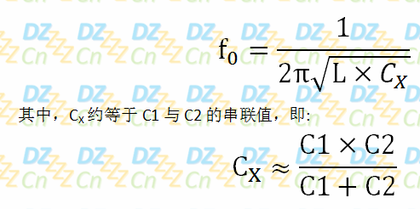
我们用下图所示电路参数进行仿真:
仿真电路一：
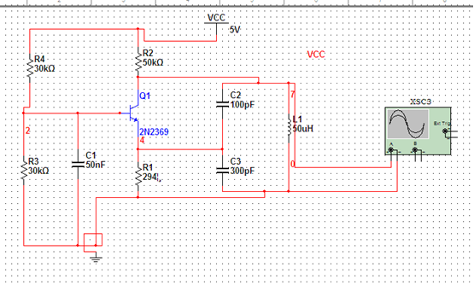
仿真电路二：
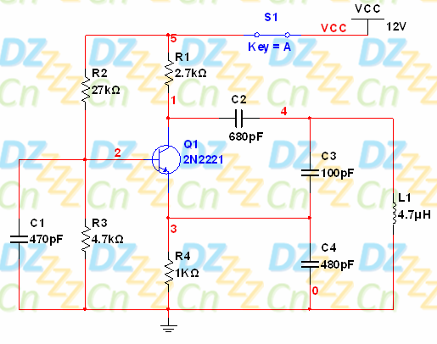
电路中我们加了一个电源开关，主要是在仿真运行开始后再闭合，这样可以让电路产生扰动从而更容易起振。当然，电路是否容易起振与电路参数也是相关的，参数合理则一次开合就可起振，差一点则需要多次开合才行，但如果参数不合理，来N次开合也是不行的。
我们手工计算一下该电路振荡的输出频率，如下式：
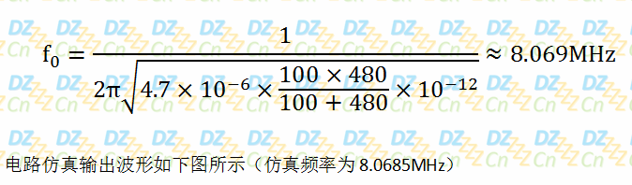
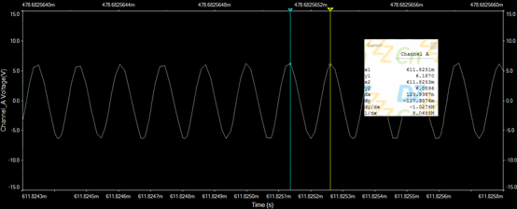

2、改进型振荡电路--克拉泼振荡器multisim仿真
此电路在基本电容三点式振荡电路基础上增加了一个电容C5，此电容的值一般远小于C1与C2， 谐振总电容即C1、C2、C5三者的串联，极间寄生电容对总电容其实还是有影响的，但是它们接入系数（亦即对总电容的影响）相对于基本电容三点式电路已经下降，因此该电路的谐振频率如下所示：
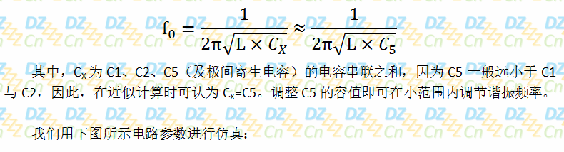
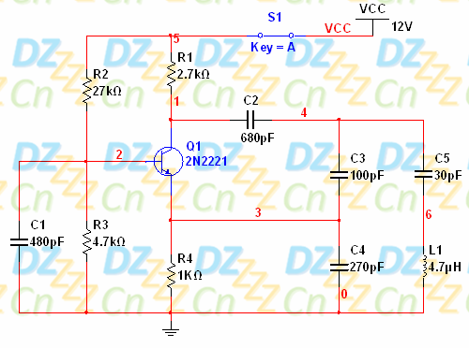
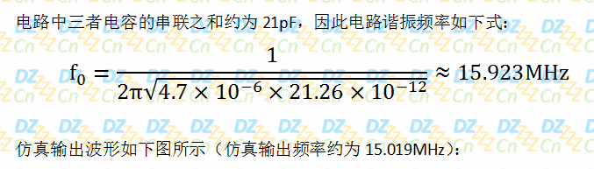
仿真输出波形如下图所示（仿真输出频率约为15.019MHz）：
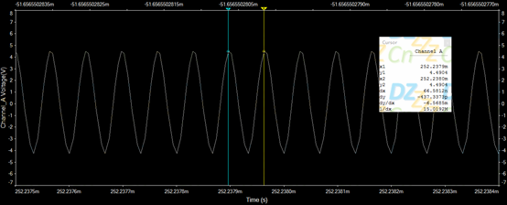

3、西勒振荡电路
在克拉波电路的基础上增加了电容C6与谐振电感L并联，这样可以改善克拉波电路频率可调范围小的缺点，此电路也称“西勒振荡电路”，此时电路的谐振回路等效图如下所示：
谐振回路的总电容即克拉波电路中的总电容与C6的并联，此时电路的谐振频率如下所示：
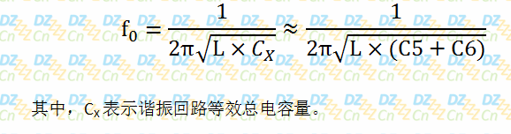
我们用下图所示电路参数仿真：
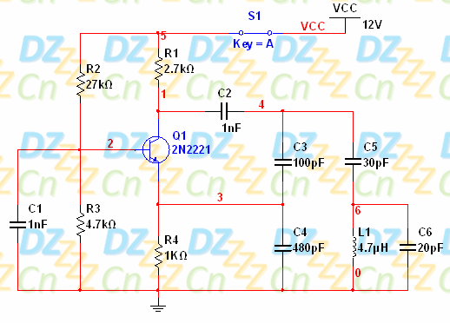

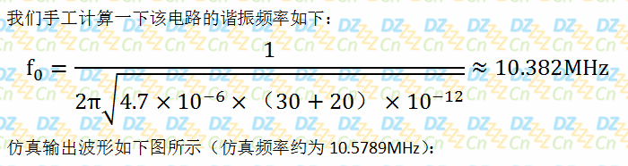
仿真输出波形如下图所示（仿真频率约为10.5789MHz）：
